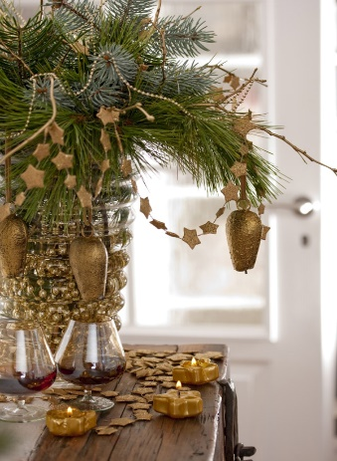
VÁNOČNÍ TVOŘENÍ V DPS
26.11.2018
Kde: v jídelně DpS Od: 13:30 hodin
Co se bude dít?
Budeme společně vyrábět vánoční výzdobu pokojů
Kdo může přijít?
Všichni, kdo si chtějí vytvořit výzdobu, nebo chtějí pomoci
Pro účastníky je připraveno i malé pohoštění!

